NOTA DE PRENSA Nº 361 - 2011-GR.CAJ/DC.RR.PP.

Universitario herido será internado en el Hospital Dos de Mayo

Germán Chiquilín Hernández fue trasladado la tarde del jueves 22 de setiembre vía aérea a la ciudad de Lima.

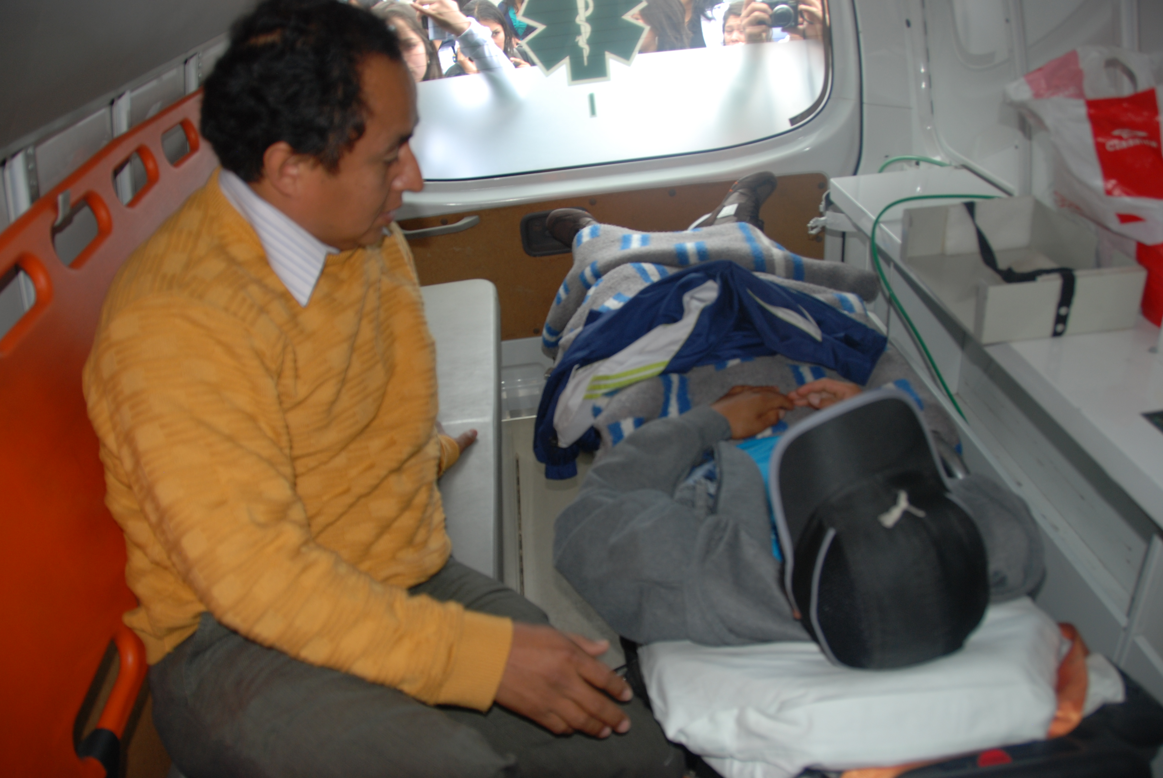
El estudiante universitario Germán Chuquilín Hernández herido por el impacto de una bomba lacrimógena en la nariz fue trasladado a Lima - vía aérea- para ser internado en el Hospital Dos de Mayo, indicó el presidente Regional de Cajamarca, Gregorio Santos Guerrero, durante su visita al paciente en el aeropuerto “Armando Rebordeo Iglesias”.

La gestión para el traslado del joven universitario a Lima estuvo a cargo del Director Regional de Salud, Reynaldo Núñez Campos y del Director del Hospital Regional, Armando Alfaro, los mismos que lograron coordinar con el Ministro de Salud para que los gastos de hospitalización del universitario Germán Chuquilín Hernández sean cubiertos por el Seguro Integral de Salud (SIS).

Para garantizar la integridad de la salud del paciente durante su traslado a Lima estuvo acompañado por el doctor Edwin Pajares Huaripata y el hermano del estudiante Alindor Chiquilín Hernández.

El traslado al Hospital Dos de Mayo desde el aeropuerto Jorge Chávez, será en una ambulancia del mencionado hospital con permanente vigilancia médica hasta hospitalizarlo. Se garantiza una evaluación minuciosa del estado de salud del universitario para proceder a las intervenciones quirúrgicas necesarias con el objetivo de restablecer el estado de salud del paciente.

Se agradece su difusión.
Cajamarca, 21 setiembre de 2011.

DIRECCIÓN DE COMUNICACIÓN Y RELACIONES PÚBLICAS
GOBIERNO REGIONAL CAJAMARCA

